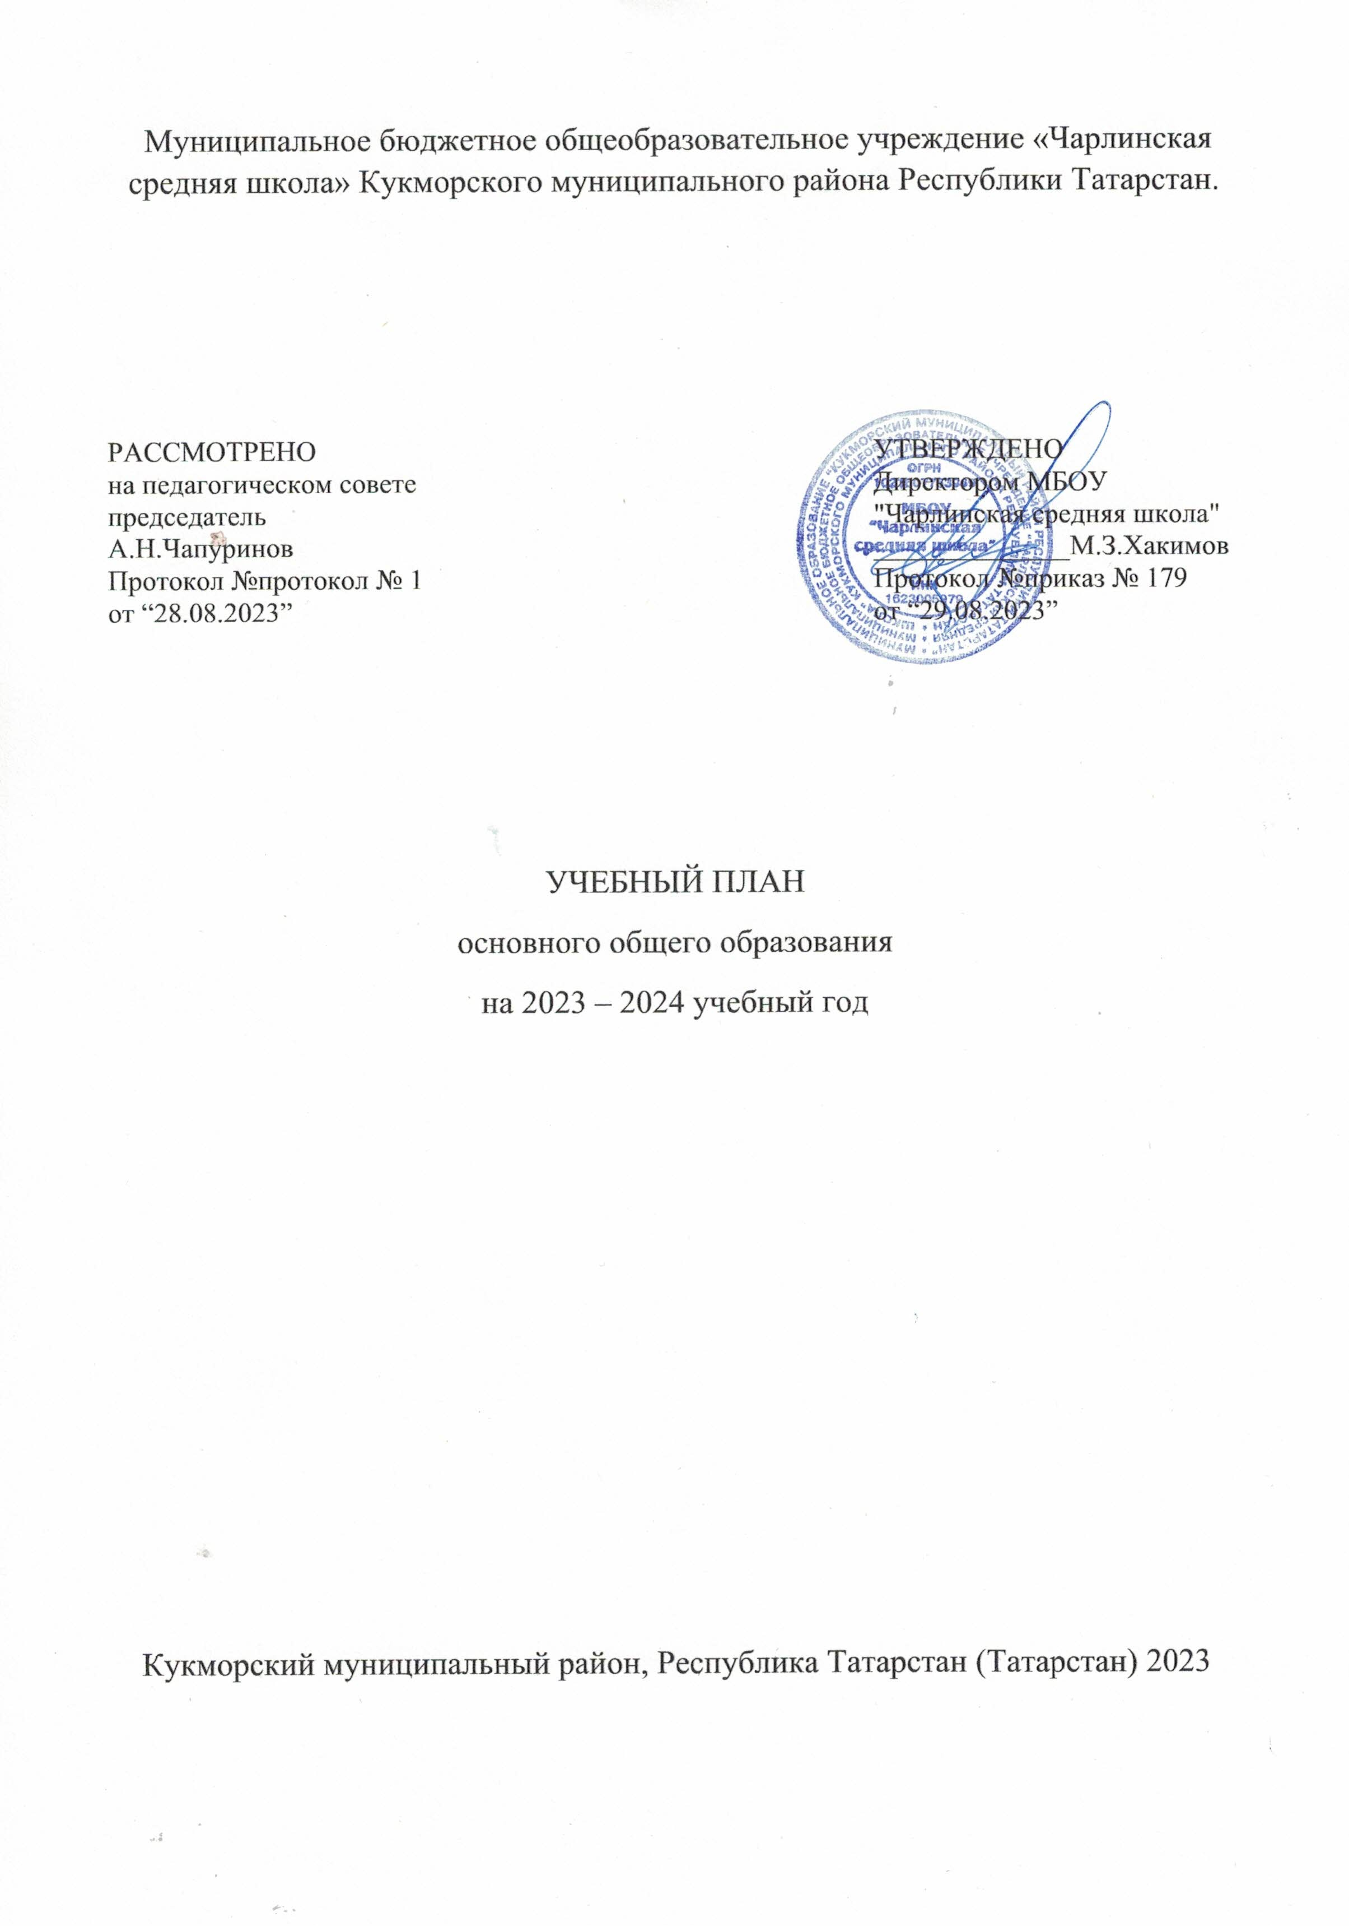
ПОЯСНИТЕЛЬНАЯ ЗАПИСКА

Учебный план основного общего образования Муниципальное бюджетное общеобразовательное учреждение «Чарлинская средняя школа» Кукморского муниципального района Республики Татарстан. (далее - учебный план) для 5-9 классов, реализующих основную образовательную программу основного общего образования, соответствующую ФГОС ООО (приказ Министерства просвещения Российской Федерации от 31.05.2021 № 287 «Об утверждении федерального государственного образовательного стандарта основного общего образования»), фиксирует общий объём нагрузки, максимальный объём аудиторной нагрузки обучающихся, состав и структуру предметных областей, распределяет учебное время, отводимое на их освоение по классам и учебным предметам.
Учебный план является частью образовательной программы Муниципальное бюджетное общеобразовательное учреждение «Чарлинская средняя школа» Кукморского муниципального района Республики Татарстан., разработанной в соответствии с ФГОС основного общего образования, с учетом Федеральной образовательной программой основного общего образования, и обеспечивает выполнение санитарно-эпидемиологических требований СП 2.4.3648-20 и гигиенических нормативов и требований СанПиН 1.2.3685-21.
Учебный год в Муниципальное бюджетное общеобразовательное учреждение «Чарлинская средняя школа» Кукморского муниципального района Республики Татарстан. начинается 01.09.2023 и заканчивается 25.09.2024.
Продолжительность учебного года в 5-9 классах составляет 34 учебные недели.
Учебные занятия для учащихся 5-9 классов проводятся по 5-ти дневной учебной неделе.
Максимальный объем аудиторной нагрузки обучающихся в неделю составляет в 5 классе – 29 часов, в 6 классе – 30 часов, в 7 классе – 32 часа, в 8-9 классах – 33 часа. .
Учебный план состоит из двух частей — обязательной части и части, формируемой участниками образовательных отношений. Обязательная часть учебного плана определяет состав учебных предметов обязательных предметных областей.
Часть учебного плана, формируемая участниками образовательных отношений, обеспечивает реализацию индивидуальных потребностей обучающихся. Время, отводимое на данную часть учебного плана внутри максимально допустимой недельной нагрузки обучающихся, может быть использовано: на проведение учебных занятий, обеспечивающих различные интересы обучающихся
В Муниципальное бюджетное общеобразовательное учреждение «Чарлинская средняя школа» Кукморского муниципального района Республики Татарстан. языком обучения является русский язык.
По заявлению родителей (законных представителей) несовершеннолетних обучающихся осуществляется изучение родного языка и родной литературы из числа языков народов РФ, государственных языков республик РФ.

При изучении предметов родной язык, литературное чтение на родном языке, государственный язык Республики Татарстан осуществляется деление учащихся на подгруппы.
Промежуточная аттестация – процедура, проводимая с целью оценки качества освоения обучающимися части содержания (четвертное оценивание) или всего объема учебной дисциплины за учебный год (годовое оценивание).
Промежуточная/годовая аттестация обучающихся за четверть осуществляется в соответствии с календарным учебным графиком.
Все предметы обязательной части учебного плана оцениваются по четвертям. Предметы из части, формируемой участниками образовательных отношений, являются безотметочными и оцениваются «зачет» или «незачет» по итогам четверти.
Промежуточная аттестация проходит на последней учебной неделе четверти. Формы и порядок проведения промежуточной аттестации определяются «Положением о формах, периодичности и порядке
текущего контроля успеваемости и промежуточной аттестации обучающихся Муниципальное бюджетное общеобразовательное учреждение «Чарлинская средняя школа» Кукморского муниципального района Республики Татарстан..
Освоение основной образовательной программ основного общего образования завершается итоговой аттестацией.
Нормативный срок освоения основной образовательной программы основного общего образования составляет 5 лет.

Формы промежуточной аттестации для 5-9 классов
классы  Учебные предметы | 5 | 6 | 7 | 8 | 9
Русский язык | итоговая  диагностическая работа | итоговая  диагностическая  работа | итоговая  диагностическая  работа | устный ответ на основе билетов | годовая оценка
Русский язык | годовая оценка | годовая оценка | годовая оценка | годовая оценка | годовая оценка
Литература | итоговая  диагностическая работа | итоговая  диагностическая работа | итоговая  диагностическая работа | итоговая  диагностическая работа | годовая оценка
Литература | годовая оценка | годовая оценка | годовая оценка | годовая оценка | годовая оценка
Родной язык  (1 подгруппа) | контрольная работа | контрольная работа | контрольная работа | контрольная работа | годовая оценка
Родной язык  (1 подгруппа) | годовая оценка | годовая оценка | годовая оценка | годовая оценка | годовая оценка
Родной язык  (2 подгруппа) | контрольная работа | диктант с грамматическим заданием | диктант с грамматическим заданием | диктант с грамматическим заданием | годовая оценка
Родной язык  (2 подгруппа) | годовая оценка | годовая оценка | годовая оценка | годовая оценка | годовая оценка
Родная литература  (1 подгруппа) | контрольная работа | контрольная работа | контрольная работа | контрольная работа | годовая оценка
Родная литература  (1 подгруппа) | годовая оценка | годовая оценка | годовая оценка | годовая оценка | годовая оценка
Родная литература  (2 подгруппа) | контрольная работа | устный ответ на основе билетов | контрольная работа | контрольная работа | годовая оценка
Родная литература  (2 подгруппа) | годовая оценка | годовая оценка | годовая оценка | годовая оценка | годовая оценка
Иностранный язык | контрольная работа | контрольная работа | контрольная работа | контрольная работа | годовая оценка
Иностранный язык | годовая оценка | годовая оценка | годовая оценка | годовая оценка | годовая оценка
Математика | контрольная работа | контрольная работа | - | - | годовая оценка
Математика | годовая оценка | годовая оценка |  |  | годовая оценка
Алгебра | - | - | контрольная работа | контрольная работа | -
Алгебра | - | - | годовая оценка | годовая оценка | -
Геометрия | - | - | устный ответ на основе билетов | устный ответ на основе билетов | -
 | - | - | годовая оценка | годовая оценка | -
Информатика | контрольная работа | - | контрольная работа | контрольная работа | годовая оценка
Информатика | годовая оценка |  | годовая оценка | годовая оценка | годовая оценка
История | итоговая  диагностическая работа | итоговая  диагностическая работа | контрольная работа | контрольная работа | годовая оценка
История | годовая оценка | годовая оценка | годовая оценка | годовая оценка | годовая оценка
Обществознание | контрольная работа | контрольная работа | контрольная работа | контрольная работа | годовая оценка
Обществознание | годовая оценка | годовая оценка | годовая оценка | годовая оценка | годовая оценка
География | контрольная работа | контрольная работа | контрольная работа | контрольная работа | годовая оценка
География | годовая оценка | годовая оценка | годовая оценка | годовая оценка | годовая оценка
Физика | - | - | контрольная работа | итоговая  диагностическая работа | годовая оценка
Физика | - | - | годовая оценка | годовая оценка | годовая оценка
Химия | - | - | - | итоговая  диагностическая работа | годовая оценка
Химия | - | - | - | годовая оценка | годовая оценка
Биология | итоговая  диагностическая работа | итоговая  диагностическая работа | итоговая  диагностическая работа | итоговая  диагностическая работа | годовая оценка
Биология | годовая оценка | годовая оценка | годовая оценка | годовая оценка | годовая оценка
Изобразительное искусство | контрольная работа | контрольная работа | - | контрольная работа | -
Изобразительное искусство | годовая оценка | годовая оценка | годовая оценка | годовая оценка | -
Музыка | контрольная работа | контрольная работа | контрольная работа | контрольная работа | -
Музыка | годовая оценка | годовая оценка | годовая оценка | годовая оценка | -
Искусство | - | - | - | - | контрольная работа
 |  |  |  |  | годовая оценка
Технология | годовая оценка | годовая оценка | годовая оценка | защита проекта | -
Технология | годовая оценка | годовая оценка | годовая оценка | годовая оценка | -
Основы безопасности жизнедеятельности | - | - | контрольная работа | контрольная работа | -
Основы безопасности жизнедеятельности | - | - | годовая оценка | годовая оценка | -
Физическая культура | тестирование | тестирование | тестирование | тестирование | годовая оценка
Физическая культура | годовая оценка | годовая оценка | годовая оценка | годовая оценка | годовая оценка
ОДНКНР | тестирование | - | - | - | -
Курсы по выбору | - | - | - | - | зачет
Элективные курсы | - | зачет | зачет | - | -

УЧЕБНЫЙ ПЛАН

Предметная область | Учебный предмет | Количество часов в неделю
Предметная область | Учебный предмет | 5 | 6 | 7 | 8 | 9
Обязательная часть
Русский язык и литература | Русский язык | 5 | 6 | 4 | 3 | 3
Русский язык и литература | Литература | 3 | 3 | 2 | 2 | 3
Родной язык и родная литература | Родной язык и (или) государственный язык республики Российской Федерации | 2 | 2 | 2 | 2 | 2
Родной язык и родная литература | Родная литература | 1 | 1 | 1 | 1 | 1
Иностранные языки | Иностранный язык | 3 | 3 | 3 | 3 | 3
Математика и информатика | Математика | 5 | 5 | 0 | 0 | 0
Математика и информатика | Алгебра | 0 | 0 | 3 | 3 | 3
Математика и информатика | Геометрия | 0 | 0 | 2 | 2 | 2
Математика и информатика | Вероятность и статистика | 0 | 0 | 1 | 1 | 1
Математика и информатика | Информатика | 0 | 0 | 1 | 1 | 1
Общественно-научные предметы | История | 2 | 2 | 2 | 2 | 2.5
Общественно-научные предметы | Обществознание | 0 | 1 | 1 | 1 | 1
Общественно-научные предметы | География | 1 | 1 | 2 | 2 | 2
Естественно-научные предметы | Физика | 0 | 0 | 2 | 2 | 3
Естественно-научные предметы | Химия | 0 | 0 | 0 | 2 | 2
Естественно-научные предметы | Биология | 1 | 1 | 1 | 2 | 2
Искусство | Изобразительное искусство | 1 | 1 | 1 | 0 | 0
Искусство | Музыка | 1 | 1 | 1 | 1 | 0
Технология | Технология | 2 | 2 | 2 | 1 | 0.5
Физическая культура и основы безопасности жизнедеятельности | Физическая культура | 2 | 2 | 2 | 2 | 2
Физическая культура и основы безопасности жизнедеятельности | Основы безопасности жизнедеятельности | 0 | 0 | 0 | 1 | 1
Основы духовно-нравственной культуры народов России | Основы духовно-нравственной культуры народов России | 1 | 1 | 0 | 0 | 0
Итого |  | 30 | 32 | 33 | 34 | 35
Часть, формируемая участниками образовательных отношений
Наименование учебного курса
Основы финансовой грамотности |  | 1 | 1 | 1 | 1 | 0
Основы проектной деятельности |  | 1 | 0 | 1 | 1 | 0
Курс по выбору "Твой выбор" |  | 0 | 0 | 0 | 0 | 0.5
Курс по выбору "Деловой этикет" |  | 0 | 0 | 0 | 0 | 0.5
Итого |  | 2 | 1 | 2 | 2 | 1
ИТОГО недельная нагрузка |  | 32 | 33 | 35 | 36 | 36
Количество учебных недель |  | 34 | 34 | 34 | 34 | 34
Всего часов в год |  | 1088 | 1122 | 1190 | 1224 | 1224

План внеурочной деятельности (недельный)
Муниципальное бюджетное общеобразовательное учреждение «Чарлинская средняя школа» Кукморского муниципального района Республики Татарстан.
Учебные курсы |  | Количество часов в неделю
 |  | 5 | 6 | 7 | 8 | 9
Разговор о важном |  | 1 | 1 | 1 | 1 | 1
Функциональная грамотность |  | 1 | 1 | 1 | 1 | 1
Мир профессий |  | 1 | 1 | 1 | 1 | 1
Бадминтон |  | 1 | 0 | 0 | 0 | 0
ЮИД |  | 1 | 1 | 0 | 0 | 0
Тайны татарского языка |  | 1 | 0 | 0 | 0 | 0
Математика для всех |  | 0 | 1 | 0 | 0 | 0
Литературная шкатулка |  | 0 | 0 | 1 | 0 | 0
Киноклуб |  | 0 | 0 | 0 | 1 | 0
Основы журналистики |  | 0 | 0 | 0 | 0 | 1
Подготовка к соревнованиям |  | 0 | 1 | 1 | 1 | 1
Социальные проекты |  | 4 | 4 | 5 | 5 | 5
ИТОГО недельная нагрузка |  | 10 | 10 | 10 | 10 | 10

